AudioSDL使用帮助
Jampe

AudioSDL对SDL的混音系统做了简单的封装。主要实现了无限制播放音效和音乐，资源自动管理等功能。(SDL内部是多线程播放的，所以没有封装线程池)

类的结构图：
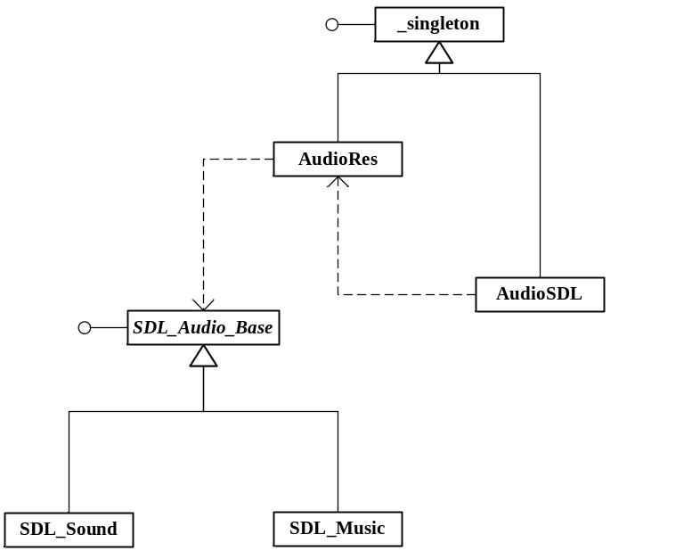

class AudioSDL为用户接口(使用者只需要关心这一个接口)
class AudioRes是用于音乐资源的管理工作
class SDL_Audio_Base音乐播放接口
class SDL_Sound用于音效播放。例如：wave格式音乐播放
class SDL_Music用于音乐播放。例如：mp3, ogg格式音乐播放

设备接口：

AudioSDL* GetAudioDevice()
获取音频设备句柄，任何操作都需要获取设备后进行。
相当于调用AudioSDL::get_instance()

AudioSDL接口：

ulong get_resID(const char* resource, int type)
获取资源ID，资源由设备自动管理。使用者不需要手工添加音乐文件。(不用担心效率)
resource为音乐文件路径。
type是音乐类型，目前支持3种格式(wav,mp3,ogg)。
枚举值(TYPE_WAV, TYPE_MP3, TYPE_OGG)

bool play(ulong id, bool loop = false)
播放一个资源
id音乐资源ID
loop是否循环播放

bool fadeIn(ulong id, int ms, bool loop = false)
淡入效果，调用后不需要再调用play了
id音乐资源ID
ms淡入时间(毫秒)
loop是否循环播放

bool fadeOut(ulong id, int ms)
淡出效果，调用后不需要再调用stop了
id音乐资源ID
ms淡出时间(毫秒)

bool stop(ulong id)
停止播放
id音乐资源ID

bool pause(ulong id)
暂停播放
id音乐资源ID

bool resume(ulong id)
恢复播放
id音乐资源ID

bool rewind(ulong id)
重置播放指针(仅音乐有效，比如MP3,OGG。WAVE忽略此函数)
id音乐资源ID

bool is_playing(ulong id)
是否正在播放状态
id音乐资源ID

bool is_paused(ulong id)
是否暂停状态
id音乐资源ID

bool is_stopped(ulong id)
是否停止状态
id音乐资源ID

bool volume(ulong id, int vol)
设置音量
id音乐资源ID
vol音量大小。最大音量不能超过MAX_VOLUME

void checkRes(ulong timeout = 300)
检查资源状态。该函数会自动清理所有超时的音乐资源
timeout超时时间(秒)

